

**ОТЧЕТ О ВЫПОЛНЕНИИ**

**практической работы № 9**

Выполнил: ст.гр. Реброва Анастасия ИСП 9-23

Специальность: 09.02.07

Информационные системы и программирование

Проверил: преподаватель Кумскова И.А.

Москва

2021

7. С клавиатуры вводится строка, изображающая целое положительное число. Вывести сумму цифр этого числа.

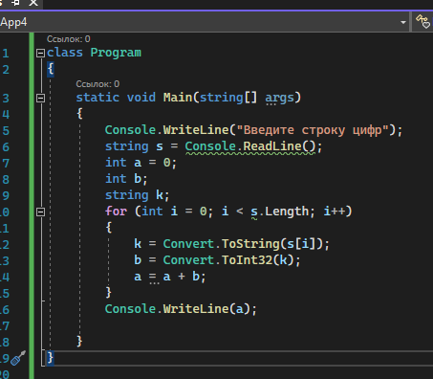

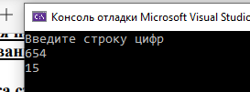

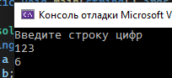

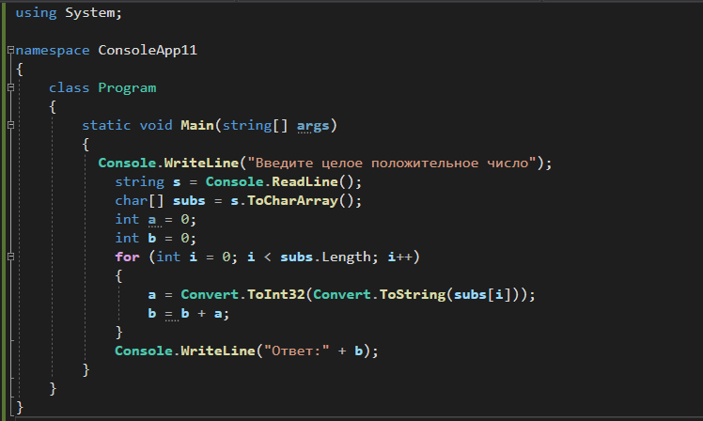

Рисунок 1С методом



7. С клавиатуры вводится строка S, состоящая из слов, разделённым одним или несколькими пробелами. Найти самое короткое и самое длинное.

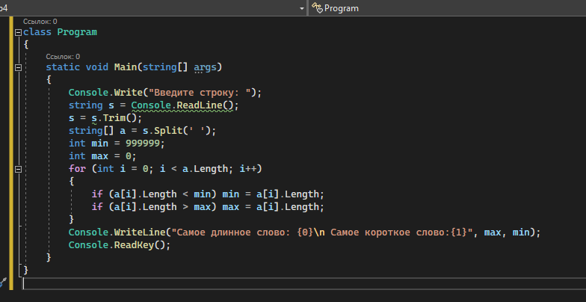

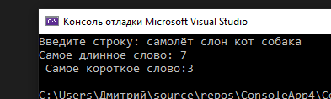

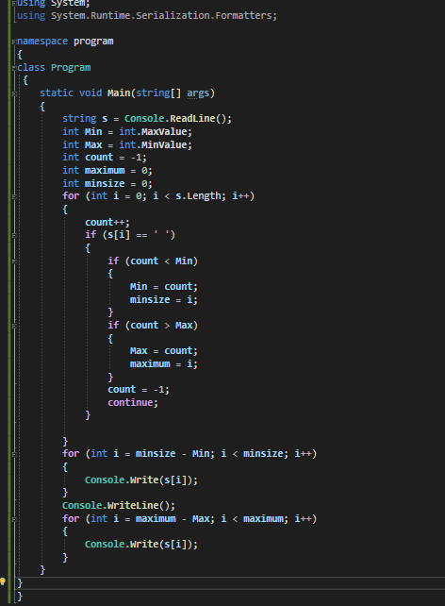

С методом

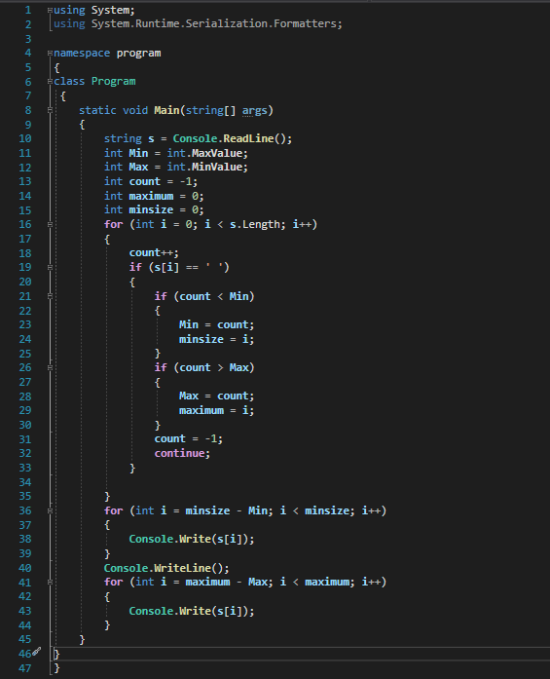

Без метода

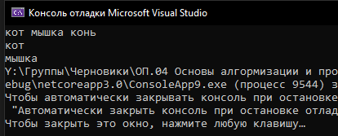

**Контрольные вопросы:**

1. **Какими способами можно создать строку?**

String a =;

из массива символов

и с помощью методов

1. **К каким типам данных относятся строки?**

структурированных

1. **Какова максимально возможная длина строки?**

2^31 символов

1. **С величиной какого типа данных совместим по присваиванию отдельный символ строки?**

char

1. **Как осуществляется доступ к отдельному символу строки?**

String a = “строка”;

int n = 3;

a[n] = o;

1. **Какая функция (процедура) является аналогом операции сцепления (+) при работе со строками?**

concat